Primeros pasos con el Encoder Chronojump

Conecte el encoder a la máquina que quiera monitorizar
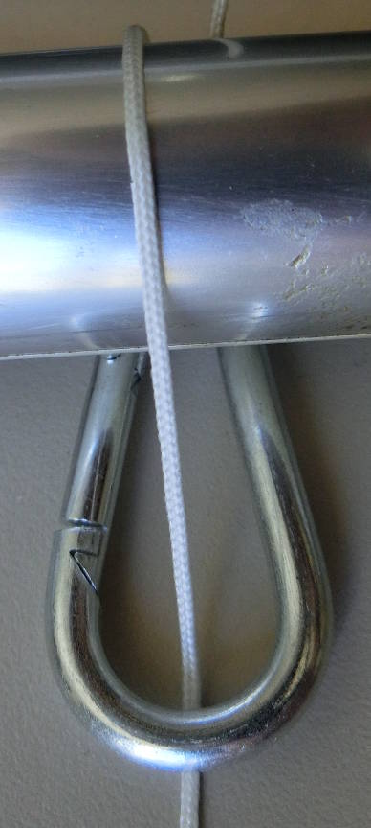 | 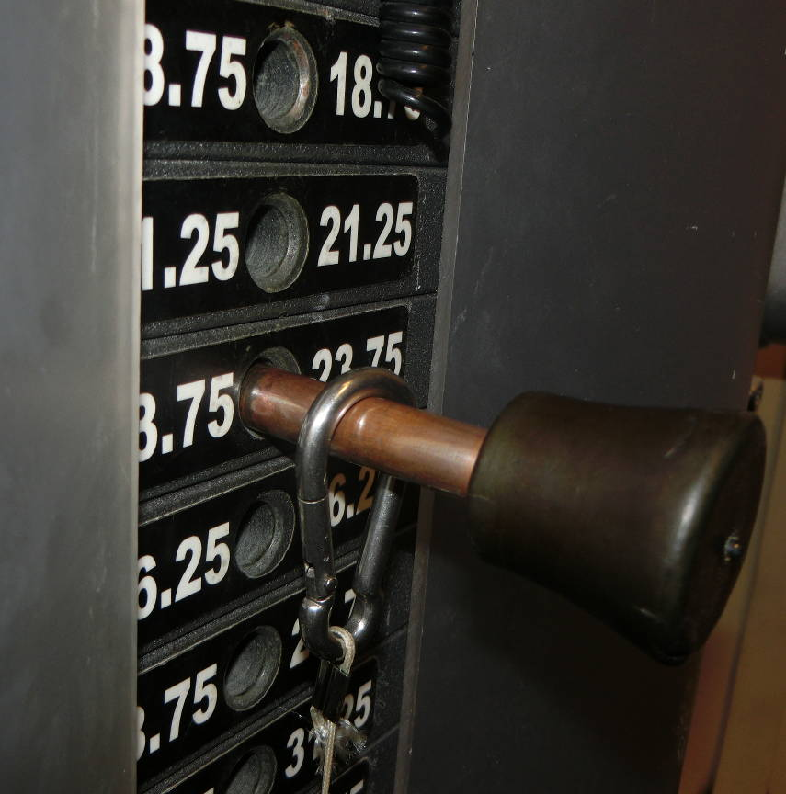
Encoder en una barra de pesas | Encoder en una màquina de pesas de placas

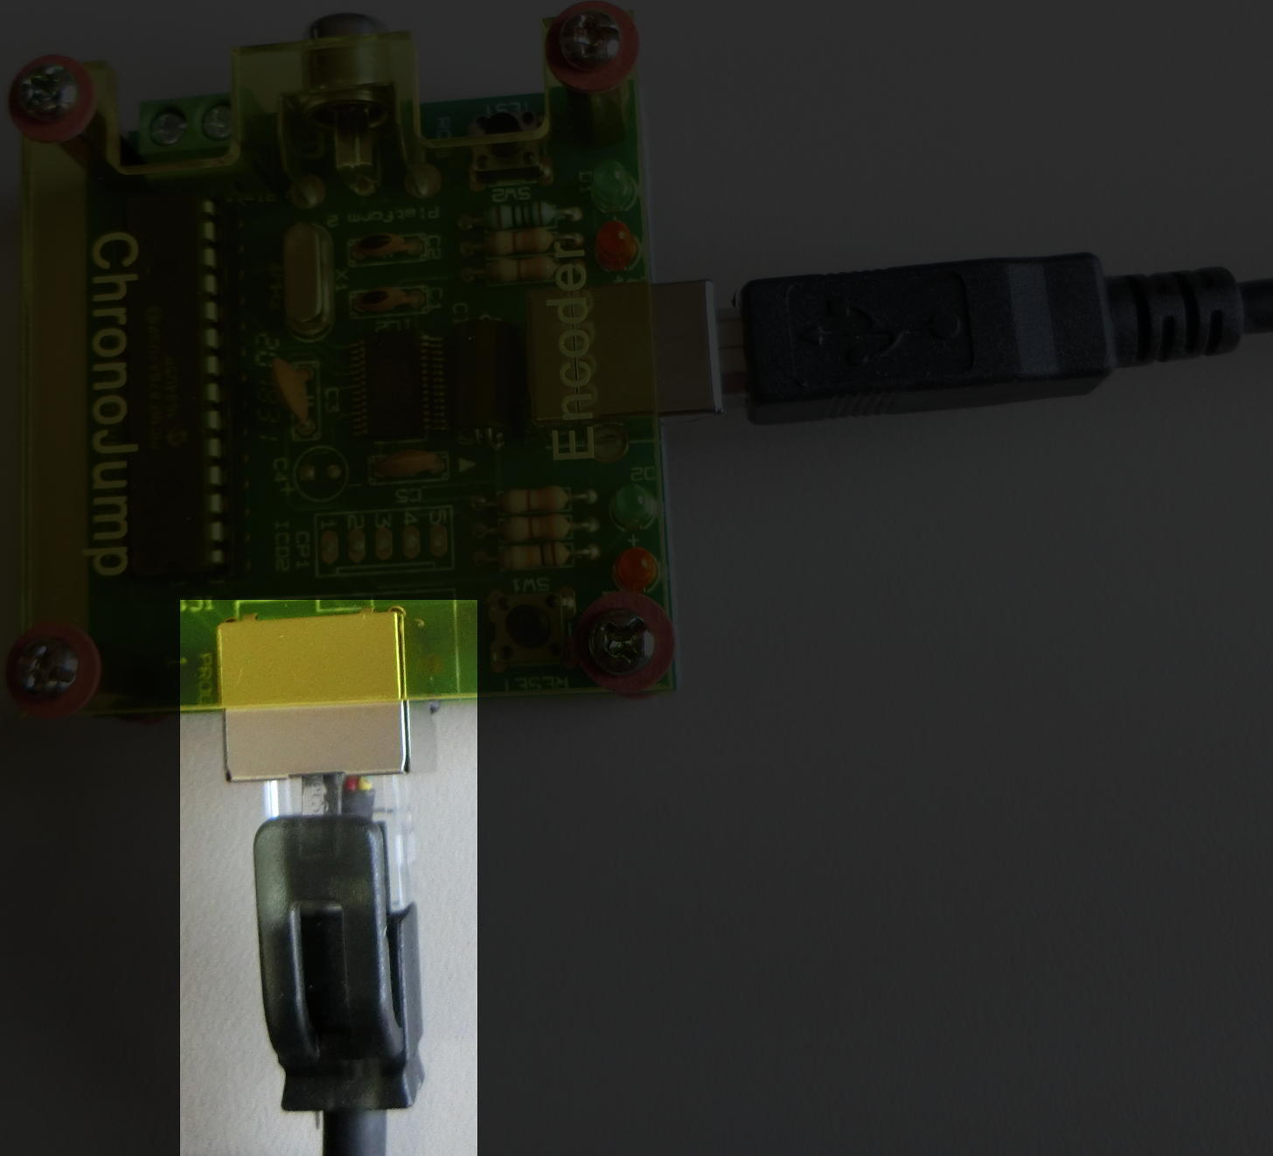
Conecte el Encoder al Chronopic.
Conecte el Chronopic al ordenador mediante el cable USB.
Abra el programa Chronojump
En el menú principal, seleccione el modo Encoder → Gravitatorio
Cree o cargue una sesión
Cree o cargue un sujeto

